
MİMAR SİNAN GÜZEL SANATLAR ÜNİVERSİTESİ

Yapay Sinir Ağlarına Giriş Proje Ödevi

Ad Soyad: Mukaddes MUŞ
Okul No: 20221101009

2026

Yapay Sinir Ağları (MLNN)
Bu uygulamada Reuters haber veri seti kullanılarak çok sınıflı haber sınıflandırması yapılmıştır. Reuters veri setinde 46 farklı haber kategorisi bulunmaktadır. Amaç, haber metinlerinin içeriklerine göre doğru kategoriye sınıflandırılmasıdır. Bu kapsamda veri seti sinir ağına uygun hale getirilmiş, çok katmanlı yapay sinir ağı modeli kurulmuş ve modelin eğitim süreci grafiklerle incelenmiştir.

1.1. Veri Seti
Çalışmada Keras kütüphanesi içerisinde yer alan Reuters veri seti kullanılmıştır. Veri seti, haber metinlerinden oluşmaktadır ve her haber 46 farklı konu sınıfından birine aittir. Veri seti eğitim ve test olmak üzere ikiye ayrılmıştır. Modelde en sık kullanılan 10.000 kelime dikkate alınmıştır.

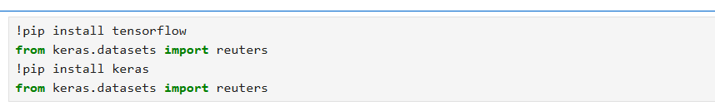

1.2. Veri Ön İşleme
Sinir ağı modelleri ham metin verileriyle doğrudan çalışamaz. Bu nedenle haber metinleri önce sayısal vektörlere dönüştürülmüştür. Her haber, 10.000 boyutlu bir vektör ile temsil edilmiştir. Etiketler ise 46 sınıfa karşılık gelecek şekilde one-hot encoding yöntemiyle hazırlanmıştır.

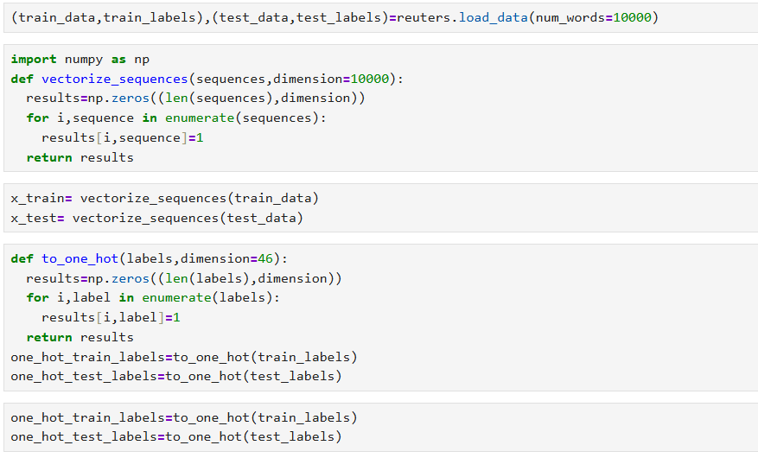

1.3. Model Mimarisi

Bu çalışmada Sequential model yapısı kullanılmıştır. Model iki adet 64 nöronlu Dense katmandan ve 46 nöronlu çıkış katmanından oluşmaktadır. Ara katmanlarda relu aktivasyon fonksiyonu kullanılmıştır. Çıkış katmanında ise 46 haber sınıfına karşılık gelen nöronlar bulunmaktadır.

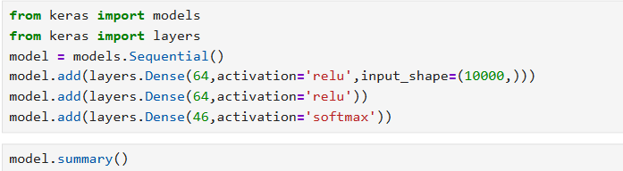

1.4. Modelin Derlenmesi

Model, çok sınıflı sınıflandırma problemine uygun olarak categorical_crossentropy kayıp fonksiyonu ile derlenmiştir. Optimizasyon algoritması olarak rmsprop kullanılmıştır. Model başarımını değerlendirmek için accuracy metriği tercih edilmiştir.

1.5. Doğrulama Veri Setinin Oluşturulması

Modelin eğitim sırasında daha önce görmediği veriler üzerindeki başarımını ölçmek amacıyla eğitim verisinin ilk 1000 gözlemi doğrulama veri seti olarak ayrılmıştır. Kalan veriler modelin eğitimi için kullanılmıştır.

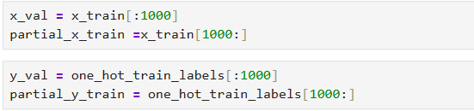

1.6. Modelin Eğitilmesi

Model 20 epok boyunca eğitilmiştir. Her eğitim adımında 512 gözlemden oluşan yığınlar kullanılmıştır. Eğitim sırasında hem eğitim verisi hem de doğrulama verisi üzerindeki kayıp ve başarım değerleri kaydedilmiştir.

1.7. Eğitim ve Doğrulama Kaybı

Eğitim ve doğrulama kaybı grafiği incelendiğinde eğitim kaybının epok sayısı arttıkça düzenli olarak azaldığı görülmektedir. Doğrulama kaybı ise belirli bir noktadan sonra sabitlenmekte veya artış gösterebilmektedir. Bu durum modelin eğitim verisini daha iyi öğrendiğini, ancak doğrulama verisinde aynı düzeyde iyileşme sağlamadığını göstermektedir.

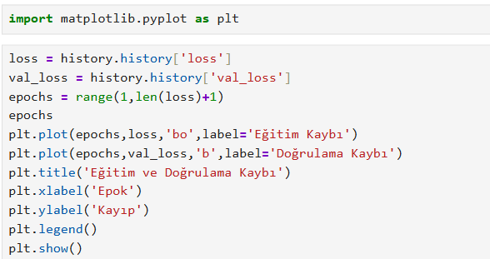

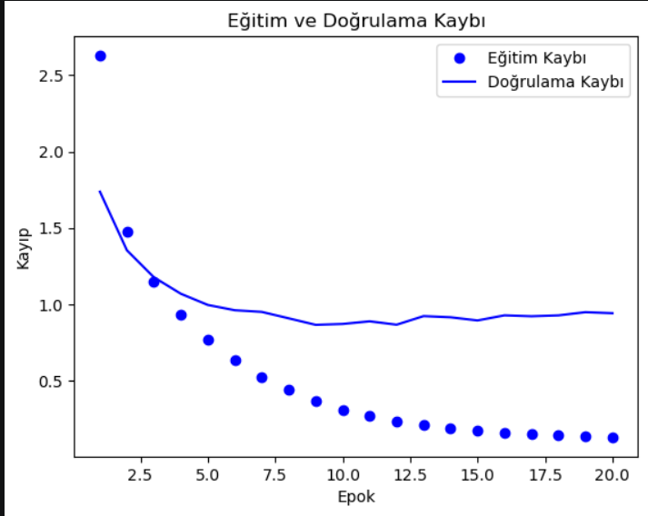

1.8. Eğitim ve Doğrulama Başarımı

Grafik incelendiğinde eğitim başarımının epok sayısı arttıkça düzenli olarak yükseldiği görülmektedir. Doğrulama başarımı ise ilk epoklarda hızlı bir artış göstermiş, daha sonra yaklaşık %81–82 seviyesinde sabitlenmiştir. Eğitim başarımının doğrulama başarımından daha yüksek olması modelde bir miktar aşırı öğrenme eğilimi olduğunu göstermektedir. Ancak doğrulama başarımının belirli bir seviyede korunması, modelin haber sınıflandırma probleminde makul düzeyde başarılı olduğunu göstermektedir.

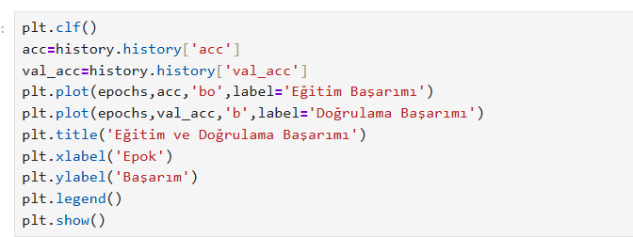

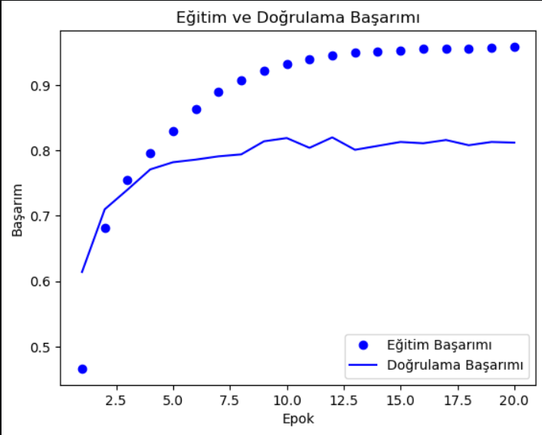

1.9. Sonuç

Bu uygulamada Reuters veri seti üzerinde çok katmanlı yapay sinir ağı modeli kurulmuştur. Model, haberleri 46 farklı kategoriye sınıflandırmak amacıyla eğitilmiştir. Eğitim sürecinde eğitim başarımı düzenli olarak artarken doğrulama başarımı yaklaşık %81–82 seviyesine ulaşmıştır. Eğitim ve doğrulama başarımı arasındaki fark, modelde hafif düzeyde aşırı öğrenme eğilimi olduğunu göstermektedir. Buna rağmen model, çok sınıflı haber sınıflandırma problemi için kabul edilebilir bir performans göstermiştir.

Evrişimli Sinir Ağları (CNN)

Bu uygulamada Dogs vs. Cats veri seti kullanılarak kedi ve köpek görüntülerini sınıflandıran bir Evrişimli Sinir Ağı modeli kurulmuştur. Modelin amacı, verilen bir görüntünün kedi mi yoksa köpek mi olduğunu tahmin etmektir. Görüntüler 150x150 piksel boyutuna getirilmiş ve 0-1 aralığında ölçeklendirilerek modele verilmiştir.

2.1. Veri Seti

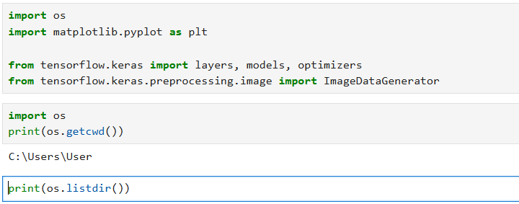

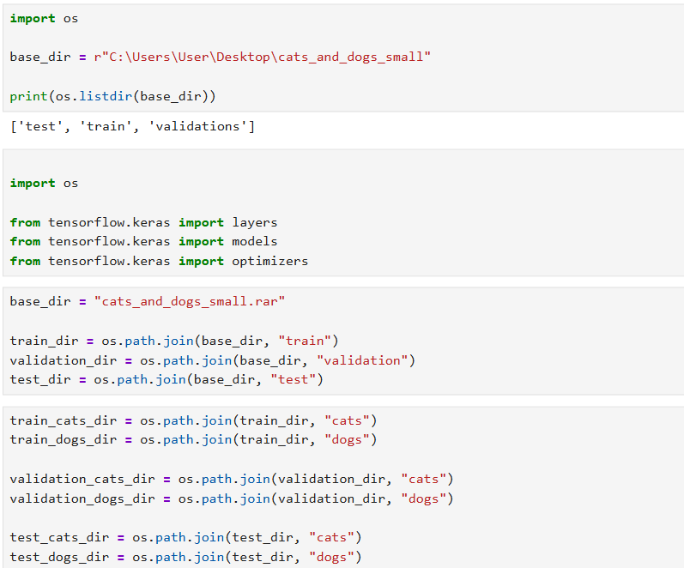

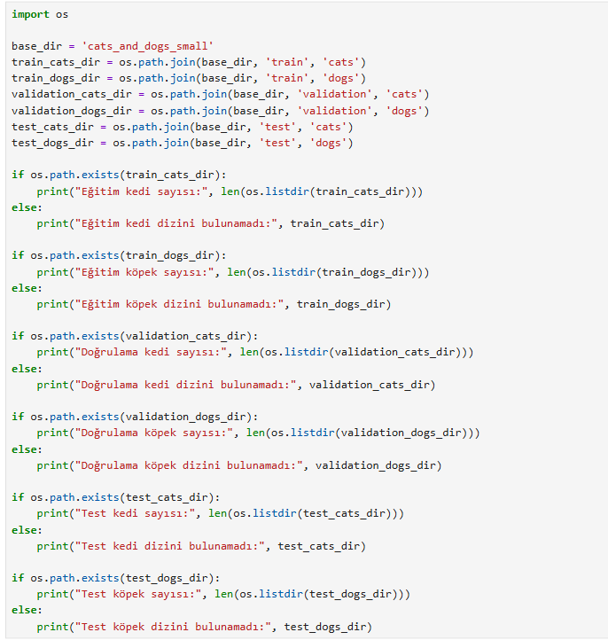
2.2. CNN Model Mimarisi
Model Sequential yapıda kurulmuştur. İlk katmanlarda Conv2D katmanları kullanılarak görüntülerden özellik çıkarılmıştır. Conv2D katmanlarından sonra MaxPooling2D katmanları eklenmiştir. MaxPooling2D katmanları, özellik haritalarının boyutunu küçülterek işlem yükünü azaltır ve önemli özelliklerin korunmasına yardımcı olur. Daha sonra Flatten katmanı ile iki boyutlu özellik haritaları tek boyutlu hale getirilmiştir. Dense katmanı sınıflandırma işlemini gerçekleştirmiştir. Çıkış katmanında ise sigmoid aktivasyon fonksiyonu kullanılmıştır.

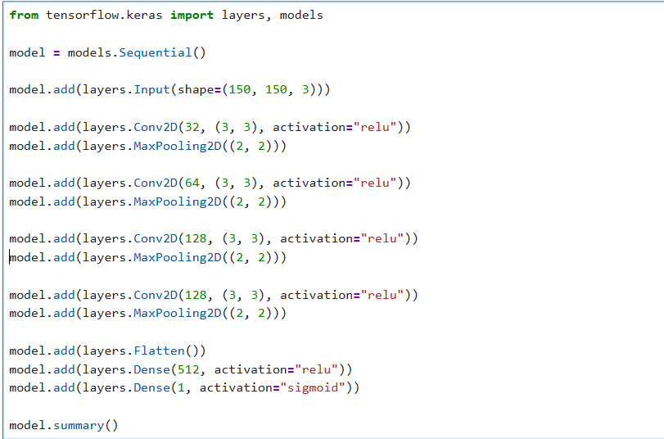
2.3. Modelin Derlenmesi
Model iki sınıflı bir sınıflandırma problemi için kurulduğundan kayıp fonksiyonu olarak binary_crossentropy kullanılmıştır. Optimizasyon algoritması olarak RMSprop tercih edilmiştir. Model başarımını değerlendirmek için accuracy metriği kullanılmıştır.

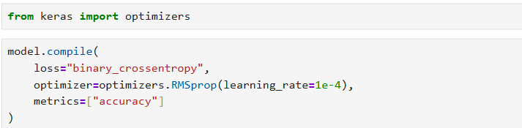
2.4. Modelin Eğitilmesi
Model, eğitim veri seti üzerinde belirli sayıda epok boyunca eğitilmiştir. Eğitim sırasında model, train klasöründeki kedi ve köpek görsellerini kullanarak görüntülerden ayırt edici özellikler öğrenmiştir. Doğrulama veri seti ise modelin eğitim sürecinde daha önce görmediği veriler üzerindeki performansını takip etmek amacıyla kullanılmıştır.
Bu uygulamada batch size değeri 20 olarak belirlenmiştir. steps_per_epoch değeri 100 seçildiği için her epokta 2000 eğitim görseli işlenmiştir. validation_steps değeri ise 50 olarak belirlenmiş ve böylece her epokta 1000 doğrulama görseli üzerinden modelin başarımı ölçülmüştür. Eğitim sürecinde accuracy ve loss değerleri kaydedilmiştir.

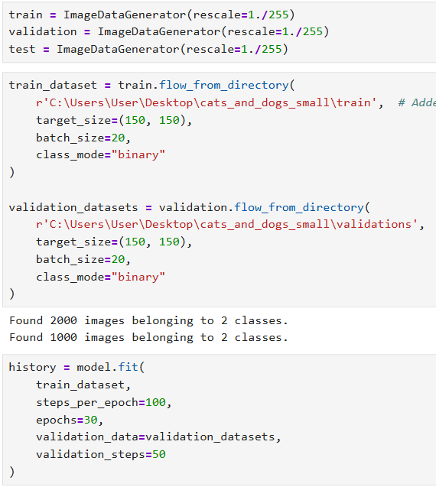

2.5. Eğitim ve Doğrulama Başarımı Grafiği
Model eğitildikten sonra eğitim ve doğrulama başarımları grafik üzerinde gösterilmiştir. Eğitim başarımı, modelin eğitim verisi üzerindeki doğru sınıflandırma oranını ifade eder. Doğrulama başarımı ise modelin eğitim sırasında görmediği doğrulama verisi üzerindeki başarısını göstermektedir.
Grafik incelendiğinde eğitim başarımının epok sayısı arttıkça yükselmesi, modelin eğitim verisinden öğrenme gerçekleştirdiğini göstermektedir. Doğrulama başarımının eğitim başarımına göre daha düşük kalması ise modelin eğitim verisini daha iyi öğrendiğini, fakat yeni veriler üzerinde aynı düzeyde başarı göstermekte zorlanabileceğini ifade eder. Bu durum CNN modellerinde özellikle küçük veri setleriyle çalışıldığında aşırı öğrenme eğilimi olarak yorumlanabilir.

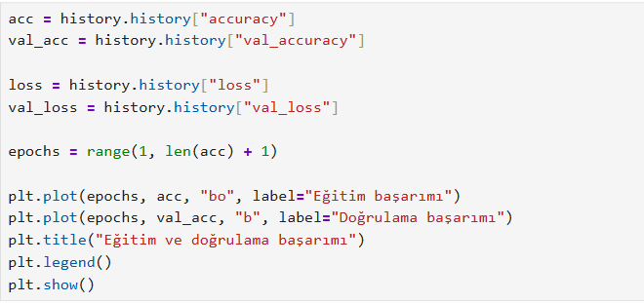

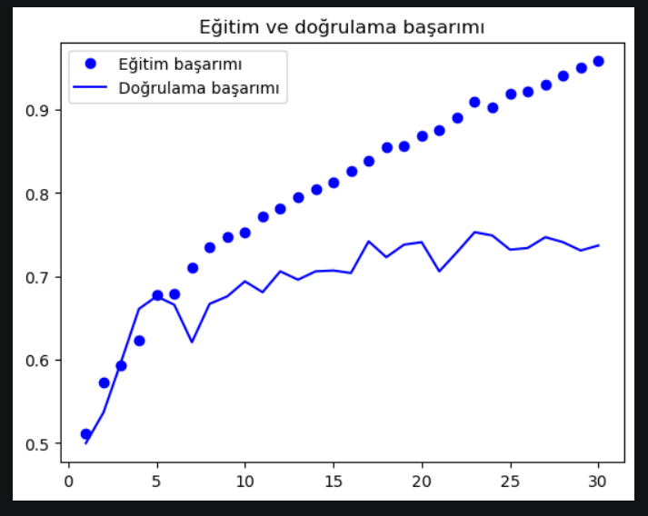
2.6. Eğitim ve Doğrulama Kaybı Grafiği
Eğitim ve doğrulama kaybı grafiği, modelin hata miktarının epoklara göre nasıl değiştiğini göstermektedir. Eğitim kaybının azalması, modelin eğitim verisini giderek daha iyi öğrendiğini gösterir. Doğrulama kaybı ise modelin görmediği veriler üzerindeki hata durumunu ifade eder.
Grafikte eğitim kaybı düzenli olarak azalırken doğrulama kaybının belirli bir noktadan sonra sabitlenmesi veya artması, modelin eğitim verisine fazla uyum sağlamaya başladığını gösterebilir. Bu durum aşırı öğrenme olarak adlandırılır. Aşırı öğrenme durumunda model eğitim verisinde yüksek başarı gösterirken, doğrulama veya test verisinde aynı başarıyı gösteremeyebilir.

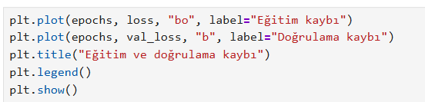

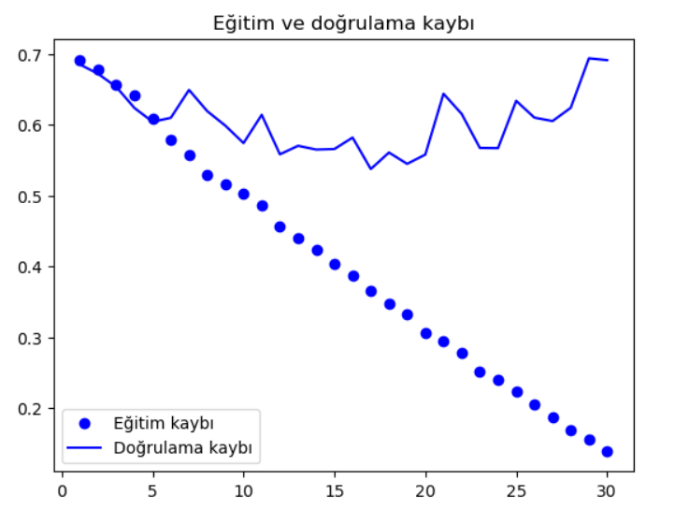
2.7. Sonuç ve Değerlendirme
Bu uygulamada Dogs vs. Cats veri seti kullanılarak kedi ve köpek görsellerini sınıflandıran bir Evrişimli Sinir Ağı modeli kurulmuştur. Modelde Conv2D katmanları ile görüntülerden özellik çıkarılmış, MaxPooling2D katmanları ile özellik haritalarının boyutu azaltılmıştır. Flatten katmanı ile elde edilen özellikler tek boyutlu hale getirilmiş ve Dense katmanları ile sınıflandırma işlemi yapılmıştır.
Elde edilen sonuçlar incelendiğinde modelin eğitim verisi üzerinde öğrenme gerçekleştirdiği görülmektedir. Ancak eğitim başarımının doğrulama başarımından daha yüksek olması, modelde aşırı öğrenme eğilimi olabileceğini göstermektedir. Bu durum özellikle küçük veri setleriyle CNN modeli eğitilirken sık görülen bir durumdur. Model başarımını artırmak ve aşırı öğrenmeyi azaltmak için veri artırma, Dropout kullanımı, epoch sayısının düzenlenmesi veya önceden eğitilmiş modellerden yararlanma gibi yöntemler uygulanabilir.

Yinelemeli Sinir Ağı (RNN)
- Yinelemeli Sinir Ağı (RNN)
Bu uygulamada IMDB film yorumları veri seti kullanılarak pozitif ve negatif duygu sınıflandırması yapılmıştır. RNN modeli, sıralı verileri işleyebilen bir yapıya sahiptir. Bu nedenle metin verileri gibi kelime sırasının önemli olduğu problemlerde kullanılabilir. Modelin amacı, verilen bir film yorumunun olumlu ya da olumsuz olduğunu tahmin etmektir.
3.1. Veri Seti
Çalışmada Keras kütüphanesi içerisinde yer alan IMDB veri seti kullanılmıştır. Bu veri setinde film yorumları pozitif ve negatif olmak üzere iki sınıfa ayrılmıştır. Etiketlerde 1 değeri pozitif yorumu, 0 değeri ise negatif yorumu ifade etmektedir. Modelde en sık kullanılan 10.000 kelime dikkate alınmıştır.
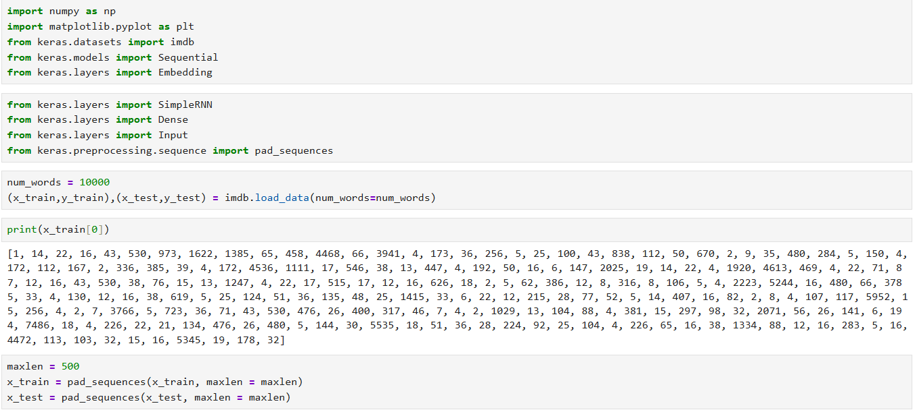
3.2. Veri Ön İşleme
IMDB veri setindeki yorumlar kelimelerin sayısal karşılıklarından oluşan diziler şeklindedir. Ancak yorumların uzunlukları birbirinden farklıdır. Sinir ağı modelleri sabit uzunlukta giriş beklediği için pad_sequences fonksiyonu kullanılarak tüm yorumlar aynı uzunluğa getirilmiştir. Bu uygulamada maxlen değeri 500 olarak belirlenmiş ve her yorum 500 kelimelik dizi haline dönüştürülmüştür.
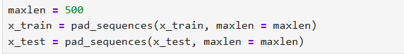
3.3. RNN Model Mimarisi
Model Sequential yapıda kurulmuştur. İlk olarak Input katmanı ile giriş verisinin boyutu belirlenmiştir. Daha sonra Embedding katmanı kullanılarak kelime indeksleri 32 boyutlu vektörlere dönüştürülmüştür. SimpleRNN katmanı sıralı metin verisini işleyerek önceki kelimelerden gelen bilgiyi kullanmıştır. Son katmanda Dense katmanı ve sigmoid aktivasyon fonksiyonu kullanılarak yorumun pozitif veya negatif olma olasılığı tahmin edilmiştir.
3.4. Modelin Derlenmesi
Model iki sınıflı sınıflandırma problemi için kurulduğundan kayıp fonksiyonu olarak binary_crossentropy kullanılmıştır. Optimizasyon algoritması olarak adam tercih edilmiştir. Model başarımını değerlendirmek için accuracy metriği kullanılmıştır.
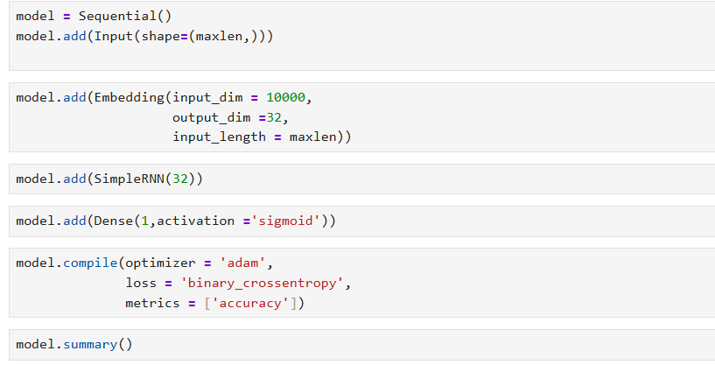
3.5. Modelin Eğitilmesi
Model, eğitim veri seti üzerinde 20 epok boyunca eğitilmiştir. Eğitim sırasında batch size değeri 64 olarak belirlenmiştir. Eğitim verisinin %20’lik kısmı doğrulama verisi olarak ayrılmıştır. Böylece modelin eğitim sürecinde hem eğitim verisi hem de doğrulama verisi üzerindeki başarımı takip edilmiştir.
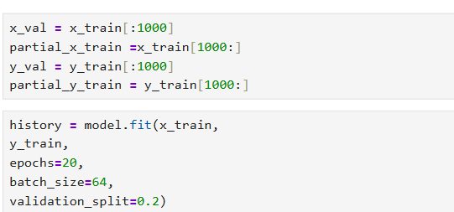

3.6. Modelin Test Verisi ile Değerlendirilmesi
Model eğitildikten sonra test veri seti üzerinde değerlendirilmiştir. Test veri seti, modelin eğitim sırasında görmediği yorumlardan oluşmaktadır. Bu nedenle test başarımı, modelin yeni veriler üzerindeki genel performansını değerlendirmek için önemlidir.
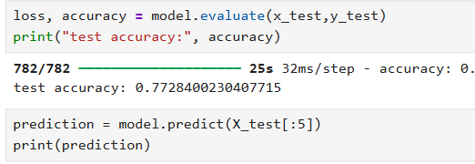
3.7. Eğitim ve Doğrulama Başarımı Grafiği
Modelin eğitim ve doğrulama başarımları grafik üzerinde gösterilmiştir. Eğitim başarımı, modelin eğitim verisi üzerindeki doğru sınıflandırma oranını ifade ederken, doğrulama başarımı modelin eğitim sırasında görmediği doğrulama verisi üzerindeki başarısını göstermektedir. Eğitim başarımının artması modelin öğrenme gerçekleştirdiğini gösterir. Ancak eğitim başarımı doğrulama başarımından belirgin şekilde yüksekse, modelde aşırı öğrenme eğilimi olduğu düşünülebilir.

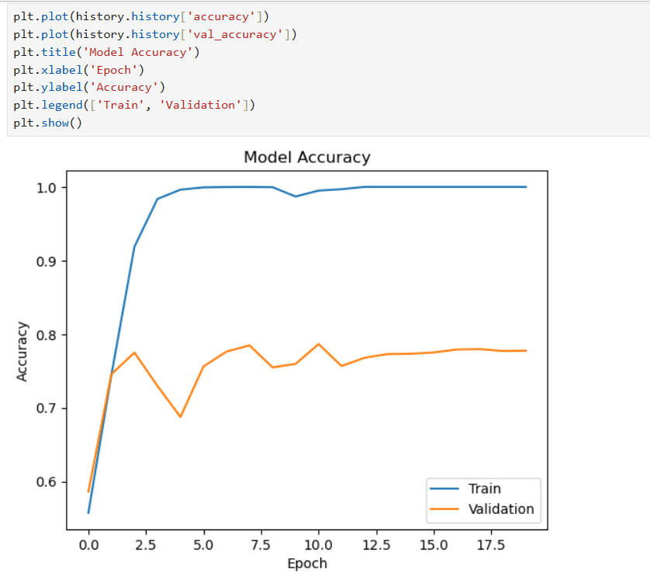

3.8. Eğitim ve Doğrulama Kaybı Grafiği
Eğitim ve doğrulama kaybı grafiği, modelin hata miktarının epoklara göre değişimini göstermektedir. Eğitim kaybının azalması modelin eğitim verisini öğrendiğini gösterir. Doğrulama kaybının belirli bir noktadan sonra artması veya sabitlenmesi ise modelin yeni veriler üzerinde aynı oranda iyileşmediğini gösterebilir.
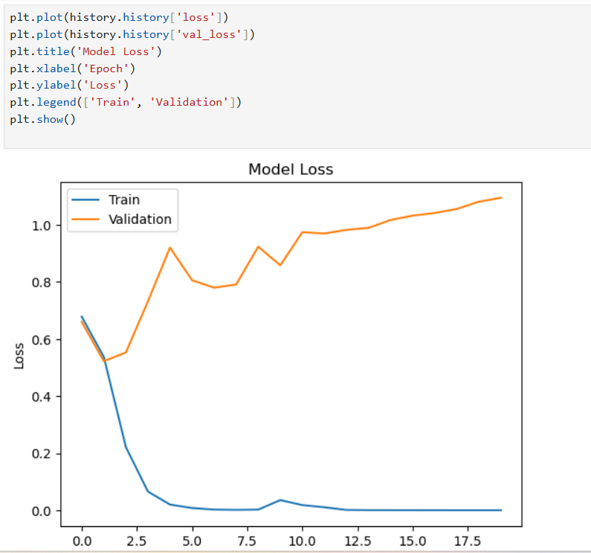
3.9. Sonuç ve Değerlendirme
Bu uygulamada IMDB film yorumları veri seti üzerinde SimpleRNN modeli kullanılarak duygu sınıflandırması yapılmıştır. Model, yorumları pozitif ve negatif olarak sınıflandırmayı amaçlamaktadır. Embedding katmanı ile kelimeler vektörlere dönüştürülmüş, SimpleRNN katmanı ile sıralı veri yapısı işlenmiş ve sigmoid çıkış katmanı ile ikili sınıflandırma yapılmıştır. RNN modeli metin verilerinde kelime sırasını dikkate alabildiği için bu tür problemlerde kullanılabilir. Ancak uzun metinlerde önceki bilgileri korumakta zorlanabileceğinden LSTM gibi gelişmiş modeller daha başarılı sonuçlar verebilir.

Uzun Kısa Süreli Bellek (LSTM)
- Uzun Kısa Süreli Bellek (LSTM)
Bu uygulamada IMDB film yorumları veri seti kullanılarak pozitif ve negatif duygu sınıflandırması yapılmıştır. LSTM, RNN yapısının geliştirilmiş bir türüdür ve uzun dizilerde geçmiş bilgiyi daha etkili şekilde kullanabilmektedir. Bu nedenle metin verilerinde, özellikle uzun yorumlarda önceki kelimelerden gelen bilgilerin korunması açısından avantaj sağlamaktadır. Modelin amacı, verilen bir film yorumunun olumlu ya da olumsuz olduğunu tahmin etmektir.
4.1. Veri Seti
Çalışmada Keras kütüphanesi içerisinde yer alan IMDB veri seti kullanılmıştır. IMDB veri seti toplam 50.000 film yorumundan oluşmaktadır. Veri setinin 25.000 örneği eğitim, 25.000 örneği ise test için ayrılmıştır. Yorumlar pozitif ve negatif olmak üzere iki sınıfa ayrılmıştır. Etiketlerde 1 değeri pozitif yorumu, 0 değeri ise negatif yorumu ifade etmektedir.
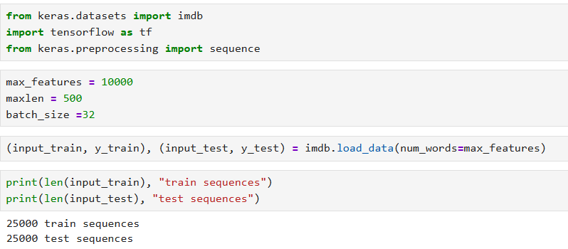
4.2. Veri Ön İşleme
IMDB veri setindeki yorumlar, kelimelerin sayısal karşılıklarından oluşan diziler şeklindedir. Ancak her yorumun uzunluğu aynı değildir. Sinir ağı modelleri sabit uzunlukta giriş beklediği için yorumlar pad_sequences fonksiyonu ile aynı uzunluğa getirilmiştir. Bu işlem sayesinde kısa yorumların başına sıfır değerleri eklenmiş, uzun yorumlar ise belirlenen maksimum uzunluğa göre kesilmiştir.
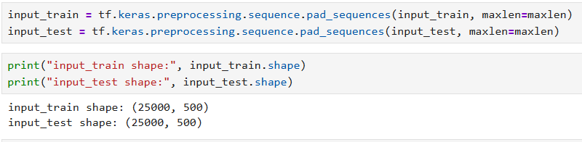
4.3. LSTM Model Mimarisi
Model Sequential yapıda kurulmuştur. İlk olarak Embedding katmanı kullanılarak kelime indeksleri vektörlere dönüştürülmüştür. Daha sonra LSTM katmanı eklenmiştir. LSTM katmanı, sıralı verilerde uzun süreli bağımlılıkları öğrenebilme özelliğine sahiptir. Son katmanda Dense katmanı ve sigmoid aktivasyon fonksiyonu kullanılarak yorumun pozitif veya negatif olma olasılığı tahmin edilmiştir.

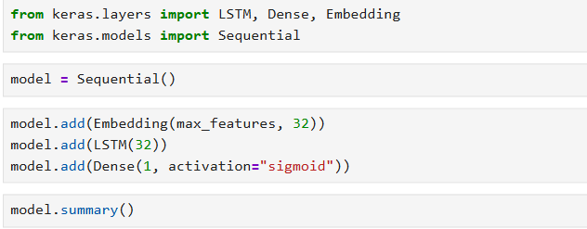

4.4. Modelin Derlenmesi
Model iki sınıflı sınıflandırma problemi için kurulduğundan kayıp fonksiyonu olarak binary_crossentropy kullanılmıştır. Optimizasyon algoritması olarak rmsprop tercih edilmiştir. Model başarımını değerlendirmek için accuracy metriği kullanılmıştır.
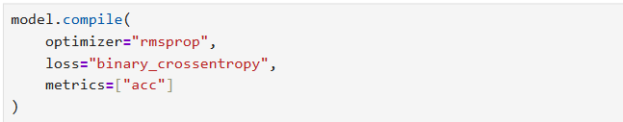
4.5. Modelin Eğitilmesi
Model, eğitim veri seti üzerinde belirli sayıda epok boyunca eğitilmiştir. Eğitim sırasında yorumlar Embedding katmanı aracılığıyla vektörlere dönüştürülmüş ve LSTM katmanı tarafından sıralı olarak işlenmiştir. Eğitim sürecinde modelin hem eğitim verisi hem de doğrulama verisi üzerindeki başarımı takip edilmiştir. Modelin eğitim sürecinde elde edilen loss ve accuracy değerleri daha sonra grafikler yardımıyla incelenmiştir.
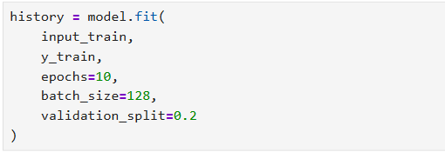
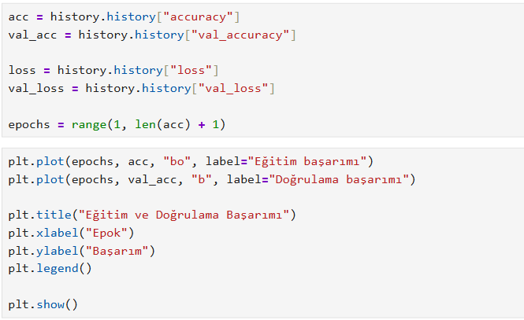
4.6. Eğitim ve Doğrulama Başarımı Grafiği
Model eğitildikten sonra eğitim ve doğrulama başarımları grafik üzerinde gösterilmiştir. Eğitim başarımı, modelin eğitim verisi üzerindeki doğru sınıflandırma oranını ifade eder. Doğrulama başarımı ise modelin eğitim sırasında doğrudan öğrenmediği veriler üzerindeki başarısını göstermektedir. Eğitim başarımının artması modelin öğrenme gerçekleştirdiğini gösterir. Doğrulama başarımının belirli bir seviyeden sonra sabitlenmesi ise modelin yeni veriler üzerindeki başarısının daha fazla artmadığını gösterebilir.
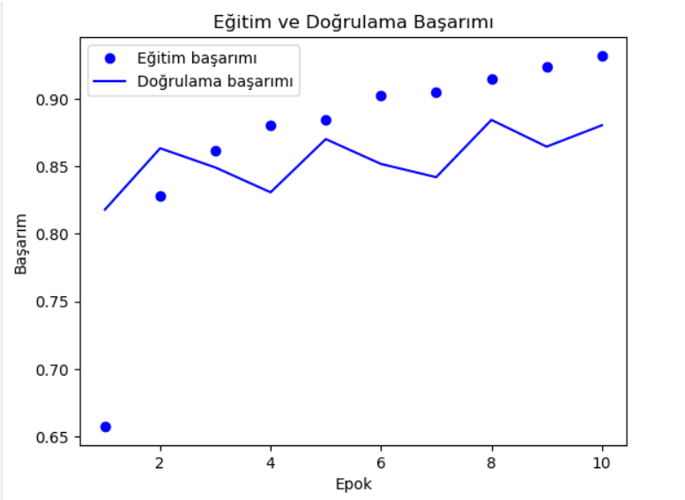
4.7. Eğitim ve Doğrulama Kaybı Grafiği
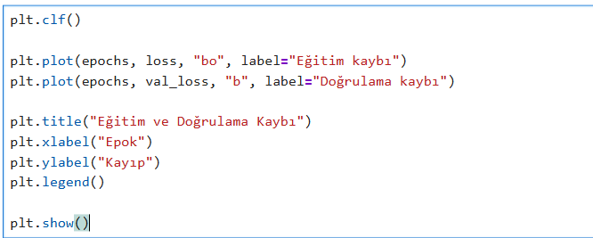
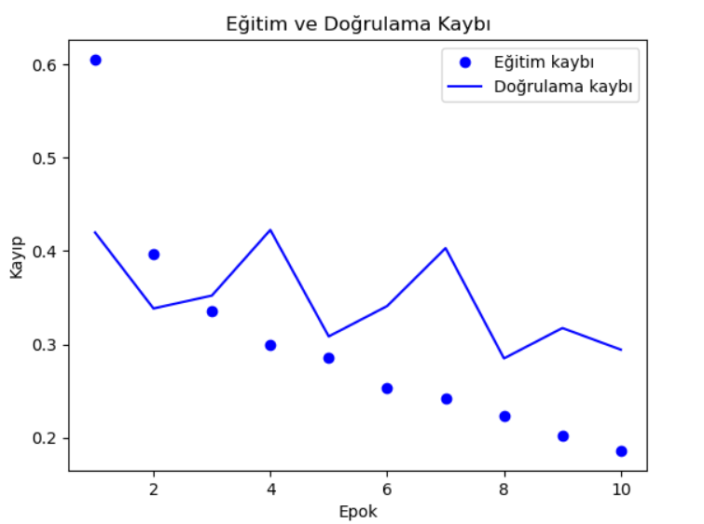
Eğitim ve doğrulama kaybı grafiği, modelin hata miktarının epoklara göre değişimini göstermektedir. Eğitim kaybının azalması modelin eğitim verisini daha iyi öğrendiğini gösterir. Doğrulama kaybının belirli bir noktadan sonra artması veya sabitlenmesi ise modelin eğitim verisine fazla uyum sağlamaya başladığını gösterebilir. Bu durum aşırı öğrenme eğilimi olarak yorumlanabilir.
4.8. Sonuç ve Değerlendirme
Bu uygulamada IMDB film yorumları veri seti üzerinde LSTM modeli kullanılarak duygu sınıflandırması yapılmıştır. Model, yorumları pozitif ve negatif olarak sınıflandırmayı amaçlamaktadır. Embedding katmanı ile kelimeler vektörlere dönüştürülmüş, LSTM katmanı ile sıralı metin verisi işlenmiş ve sigmoid çıkış katmanı ile ikili sınıflandırma yapılmıştır. LSTM modeli uzun bağımlılıkları öğrenebilme özelliği sayesinde metin sınıflandırma problemlerinde RNN’e göre daha avantajlıdır. Model başarımını artırmak için LSTM birim sayısı, embedding boyutu, epoch sayısı ve batch size gibi hiperparametreler değiştirilebilir. Ayrıca Dropout kullanılarak aşırı öğrenme azaltılabilir.

